NUESTROS DESAFÍOS MAYORES
Pedro Pierre

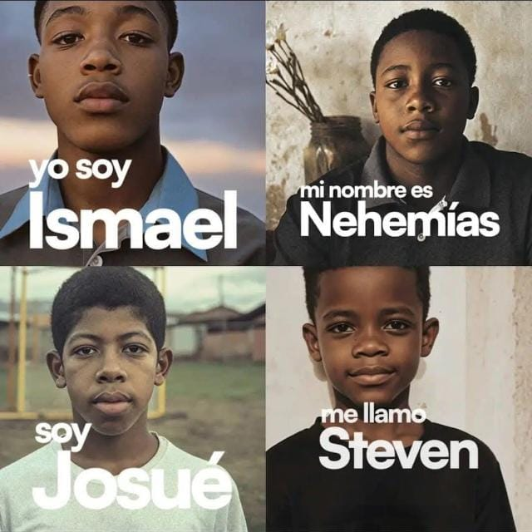
Ecuador es parte de la lucha mundial para desterrar el sistema neoliberal que agobia todo el planeta. Por eso que se ha desatado tanta violencia y tantas guerras. Ese es el desafío mayor: Dejar de ser oprimidos y avanzar hacia un mundo y un país en paz y con mayor justicia.
El fraude en las elecciones ecuatorianas es el símbolo de esta batalla mundial. El fascismo logró manipular las elecciones para tener más votos que la candidata vencedora Luisa González. El gobierno puso en marcha toda su maquinaria financiera y comunicacional para disuadir y apagar toda contestación y oposición. De hecho, controla para su beneficio empresarial el CNE (Consejo Nacional Electoral), el TCE (Tribunal Contencioso Electoral), la FGE (Fiscalía General del Estado), la CGE (Controlaría General del Estado)…, los grandes medios de comunicación comercial, las fuerzas armadas y policíacas… y la mente de los muchos ecuatorianos pobres y de clase media que votaron por el muñeco de cartón.
Los 4 niños de Las Malvinas, Guayaquil, secuestrados, torturados, asesinados y desaparecidos por militares son el mayor símbolo de la acción gubernamental con los pobres de nuestro país. Tenemos un gobierno ilegítimo y antipopular. Es con él que tenemos que lidiar para enfrentar los mayores desafíos actuales, frutos de un sistema fascista que se va a mantener a cualquier precio.
En su testamento, el papa Francisco nos dice: “Si alguna vez mis palabras les tocaron, no las guarden. Conviértanlas en acción. Abracen al que está solo. Perdonen a quien les hirió. Vuelvan a empezar cuantas veces haga falta. No esperen que el mundo cambie. Sean ustedes el comienzo.” Entonces enfrentemos con valentía los mayores desafíos que nos tocan.
Primer desafío: la violencia. Los gobiernos anteriores de Moreno, Lasso y Noboa han pactado con el narcotráfico internacional para desestabilizar el país, sembrar el caos, robar y matar por doquier. Les 3 primeros meses de este año 2025 han sido los más mortíferos de la historia del Ecuador. El 18 de abril pasado, el Ministerio del Interior cuantifica en 2,361 las muertes violentes en el país, ¡casi 40% más que en los 3 primeros meses de 2024! No hay una firme decisión por parte de estos 3 gobiernos de enfrentar tal violencia porque les sirve para mantenerse en el poder y saquear el país.
Segundo desafío: el desempleo creciente. El gobierno de Noboa representa a los grandes grupos económicos ecuatorianos que están aumentando sus ganancias a toda costa: los unos con el transporte de la droga, ¡ya que 70% del tráfico mundial sale de Ecuador! Los banqueros se enriquecen blanqueando el dinero del narcotráfico: En un país en depresión económica, ¡nunca sus ganancias han sido tan elevadas! ... que van depositando en los paraísos fiscales. El desempleo les permite asegurar la colaboración de un sinnúmero de desempleados para el tráfico de droga, la extorsión y los asesinatos, pilares del narcotráfico. Para estos grandes grupos económicos nos les interesa crear empleos…. ¡ganan mucho más con el narcotráfico! La economía no les importa, tampoco los negocios que cierran ni los asesinatos ni la migración ¡Más bien les favorecen! Es el sistema neoliberal que hay que sustituir.
Tercer desafío: La desorganización social. A pesar de que, en esta campaña electoral, muchas organizaciones populares y sociales fueron muy activas, coordinándose al nivel nacional, éstas representan un porcentaje mínimo de la población. La realidad es mucha indiferencia, individualismo y pasividad. Estas son las razones por la que el gobierno, la derecha, los medios de comunicación televisivos y virtuales nos engañan y nos manipulan, hasta el punto que no nos damos cuenta que elegimos nuestros victimarios para gobernarnos. ¡Ecuador se parece al Titanic hundiéndose mientras aplauden los pasajeros!
Cuarto desafío: La sinodalidad. El papa Francisco acaba de fallecer dejándonos un gran testimonio. Queda pendiente su preocupación mayor que presentó en 2015: la sinodalidad. Quería una Iglesia más democrática, de hermanas y hermanos iguales, participativa, solidaria, centrada y Jesús de Nazaret y en el Reino, donde todas y todos aportamos nuestro granito de arena en los cambios y decisiones urgentes. Hagamos votos para que el sucesor del papa Francisco dé continuidad a sus opciones: un Dios misericordioso, un Jesús Mesías del Reino, una Iglesia defensora de los pobres, una humanidad más fraterna y cuidadora de la Casa común.
Terminemos con los deseos expresados por el papa Francisco en su testamento:
“A los jóvenes, mis queridos rebeldes del bien: no dejen que les roben la alegría ni la capacidad de asombrarse. El mundo necesita su pasión, su arte, su locura hermosa por lo justo.
A los abuelos y abuelas: gracias. Ustedes sostienen la historia con silencio y sabiduría. No dejen de contar sus historias. No se retiren del amor.
A los sacerdotes, a los obispos, a toda la Iglesia: no se conviertan en funcionarios de lo sagrado. Sean pastores. Con las manos sucias de servir y el corazón encendido de ternura.
Y a vos, que tal vez estás leyendo esto con dolor, con preguntas, con ganas de sentir algo más… te digo: Dios no se fue. Está con vos. Aunque lo sientas lejos, Él camina en tus pasos cansados.”

